 | Федеральное государственное бюджетное образовательное  учреждение высшего образования  «Пензенский государственный университет»  (ФГБОУ ВО «Пензенский государственный университет»)  Нижнеломовский филиал ФГБОУВО  «Пензенский государственный университет»  (НлФ ФГБОУ ВО «ПГУ»)

Практическая работа №3
по дисциплине: «Системное программирование»
на тему: «Создание и использование статических библиотек»

Выполнили:
студент группы 23НФПО
Кириллов А.О.
Веденяпин Д.А.
Мосман А.П.
Принял:
Преподаватель
Хлынцев А.А.

Нижний Ломов, 2025 г.

Ход работы:
- Создали статические библиотеки для выполнений математических операций над массивом чисел (рисунок 1).
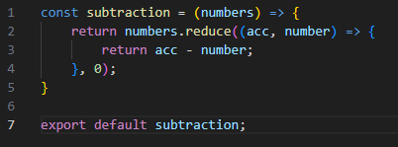
Рисунок 1 – Пример статической библиотеки
- Создали главный импортируемый файл для всех статических библиотек (рисунок 2).
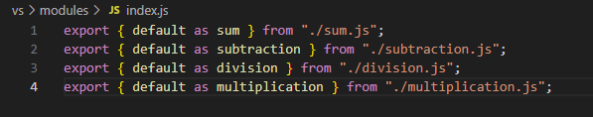
Рисунок 2 – Главный импортируемый файл
- Главный исполняемый файл с импортом всех статических библиотек (рисунок 3).
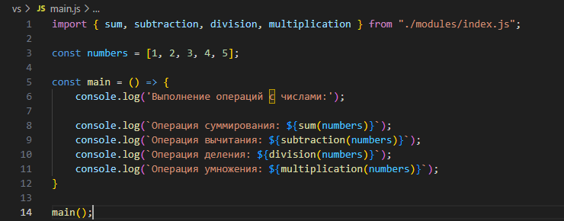
Рисунок 3 – Главный исполняемый файл
- Результат работы программы (рисунок 4).
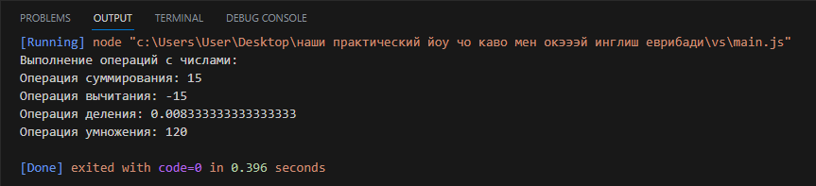
Рисунок 4 – Результат работы программы

Вывод: в ходе работы научились создавать и использовать статические библиотеки.

